

|  |
| --- |
| МИНОБРНАУКИ РОССИИ |
| Федеральное государственное бюджетное образовательное учреждение  высшего образования  **"МИРЭА** - **Российский технологический университет"**  **РТУ МИРЭА** |

**Институт** Информационных Технологий

**Кафедра** Вычислительной Техники

**ПРАКТИЧЕСКАЯ РАБОТА №6**

**«Электромагнитный алгоритм»**

**по дисциплине**

**«Системный анализ данных СППР»**

Студент группы: ИКБО-04-22 Егоров Л.А. *(Ф. И.О.студента)*

Преподаватель __Железняк Л.М.__ *(Ф.И.О. преподавателя)*

|  |  |  |
| --- | --- | --- |
|  |  |  |

Москва 2024

# СОДЕРЖАНИЕ

Введение 3

1 Электромагнитный алгоритм 4

1.1 Описание алгоритма 4

1.2 Постановка задачи 6

1.3 Ручной расчёт алгоритма 7

1.4 Программная реализация 11

Заключение 12

Список информационных источников 13

Приложения 14

# ВВЕДЕНИЕ

Электромагнитный алгоритм предложен Бирбилом (I. Birbil) и Фангом (S.C. Fang) в 2003 году [2]. Этот алгоритм вдохновлен фундаментальными принципами электромагнетизма, а именно взаимодействием между электрическими зарядами и магнитными полями.

В алгоритме пространство поиска представляется как заполненное частицами, каждая из которых обладает определенным электрическим зарядом. Эти частицы взаимодействуют друг с другом посредством электромагнитных сил. Сила притяжения или отталкивания между двумя частицами зависит от их зарядов и расстояния между ними.

Каждого из агентов популяции в электромагнитном алгоритме интерпретируют как заряженную частицу, заряд которой пропорционален значению фитнесс-функции в той точке области поиска, в которой на данной итерации находится агент. Текущий заряд частиц популяции определяет суммарную силу, действующую на данную частицу со стороны других частиц, а также направление и величину её перемещений на текущей итерации. В соответствии с законами электростатики эта сила вычисляется путём векторного суммирования сил притяжения и отталкивания со стороны всех частиц популяции [2].

Электромагнитный алгоритм широко используется для решения различных задач оптимизации, таких как:

* задача коммивояжера;
* распределение ресурсов;
* планирование;
* сетевое проектирование.

# 1 Электромагнитный алгоритм

## 1.1 Описание алгоритма

Сначала происходит инициализация начальных параметров и зарядов – генерация точек в области поиска (количество точек задано и равно S), а также свободных параметров алгоритма. Каждая точка имеет координаты (1.1.1).

$X_{j}=\left(x_{1j},x_{2j},…, x_{nj}\right)$ (1.1.1)

где $j∈\left[1;S\right]$— номер частицы;

$n$— размерность векторов в задаче.

Затем начинается локальный поиск – для каждого заряда выполняется линейный стохастический поиск (1.1.2) в целях сбора локальной информации об окружении частиц [2, c.22-23].

$x_{ij}^{'}=x_{ij}+u^{sign}*U\left(0;1\right)*α\left(x^{+}-x^{-}\right)$ (1.1.2)

где $u^{sign}$– случайное целое число, равное -1 или 1;

$U\left(0;1\right)$– случайное число от 0 до 1 из равномерного распределения;

$α∈\left(0;1\right)$– свободный параметр алгоритма;

- границы рассматриваемой области поиска.

При этом, изменённая координата принимается только в том случае, если её изменение дало улучшение значения целевой функции, иначе происходит переход к следующей итерации локального поиска.

Как правило, свободный параметр $α$ задаётся близким к нулю (порядка $\sim {10}^{-2}:{10}^{-4})$, поэтому локальный поиск служит только для незначительного улучшения положения точек в пространстве.

После осуществления локального поиска вычисляется лучшая точка, т.е. точка, где достигается минимальное среди всех значение целевой функции.

Затем для каждой частицы вычисляется её заряд по Формуле 1.1.3.

$q_{i}=\exp\left(-n*\frac{\left(φ_{i}-φ_{best}\right)}{\sum_{j, j≠i}{\left(φ_{j}-φ_{best}\right) }}\right)$ (1.1.3)

где $φ_{i}$– значение целевой функции в текущей точке;

$φ_{best}$– значение целевой функции в лучшей точке.

На основе посчитанных зарядов происходит вычисление силы отталкивания и притяжения между частицами (1.1.4). Частица i отталкивается от частицы j, если значение функции у частицы i лучше, чем значение функции у частицы j, и наоборот, притягивается, если значение функции хуже.

$F_{i}=\sum_{j=1, j≠i}^{S}{F_{i,j}}= \sum_{j=1, j≠i}^{S}{\left\{\begin{aligned}\left(X_{j}-X_{i}\right)\frac{q_{i}q_{j}}{{\left\|X_{j}-X_{i}\right\|}^{2}}, если φ_{j}<φ_{i} \\ \left(X_{i}-X_{j}\right)\frac{q_{i}q_{j}}{{\left\|X_{j}-X_{i}\right\|}^{2}}, если φ_{j}>φ_{i}\end{aligned}\right.}$ (1.1.4)

Таким образом, лучшая частица на данной итерации притянет к себе все остальные. Далее выполняется перемещение частиц, высчитываемое на основе электромагнитных сил (1.1.5).

$X_{i}\left(t+1\right)=X_{i}\left(t\right)+U\left(0;1\right)\frac{F_{i}}{\left\|F_{i}\right\|}V_{i}$ (1.1.5)

где $U\left(0;1\right)$– случайное число от 0 до 1 из равномерного распределения;

$\frac{F_{i}}{\left\|F_{i}\right\|}$– нормированный вектор силы;

$V_{i}$– вектор скорости, компоненты которого рассчитываются по Формуле (1.1.6).

$v_{ij}=\left\{\begin{aligned}\left(x^{+}-x_{ij}\right), F_{ij}>0 \\ \left(x_{ij}-x^{-}\right), F_{ij}≤0\end{aligned}, j∈\left[1:S\right],j≠i\right.$ (1.1.6)

где $x^{+},x^{-}$- границы области поиска.

Важно отметить, что лучшая частица должна остаться на своём месте, поэтому она в данной итерации не передвигается, а только притягивает к себе другие частицы.

После осуществления перемещения частиц происходит переход к следующей итерации. Точкой останова алгоритма является достижение максимального числа итераций.

## 1.2 Постановка задачи

Цель работы: реализовать электромагнитный алгоритм для нахождения оптимального значения функции.

Поставлены следующие задачи:

* изучить электромагнитный алгоритм;
* выбрать тестовую функцию для оптимизации (нахождение глобального минимума);
* произвести ручной расчёт одной итерации алгоритма;
* разработать программную реализацию электромагнитного алгоритма для задачи минимизации функции.

Выбранная функция для оптимизации: функция Растригина (1.2.1). Глобальный минимум функции достигается в точке (0;0) и равен 0, при этом, в остальных локальных минимумах значение функции больше нуля. Функция рассматривается на области $x_{i}∈\left[-5.12, 5.12\right]$.

$f\left(x,y\right)=20+x^{2}-10\cos{2πx}+y^{2}-10\cos{2πy}$ (1.2.1)

## 1.3 Ручной расчёт алгоритма

Выбранная функция: функция Растригина от двух переменных. Её формула представлена Формулой 1.2.1.

На Рисунке 1.3.1 представлен график этой функции.

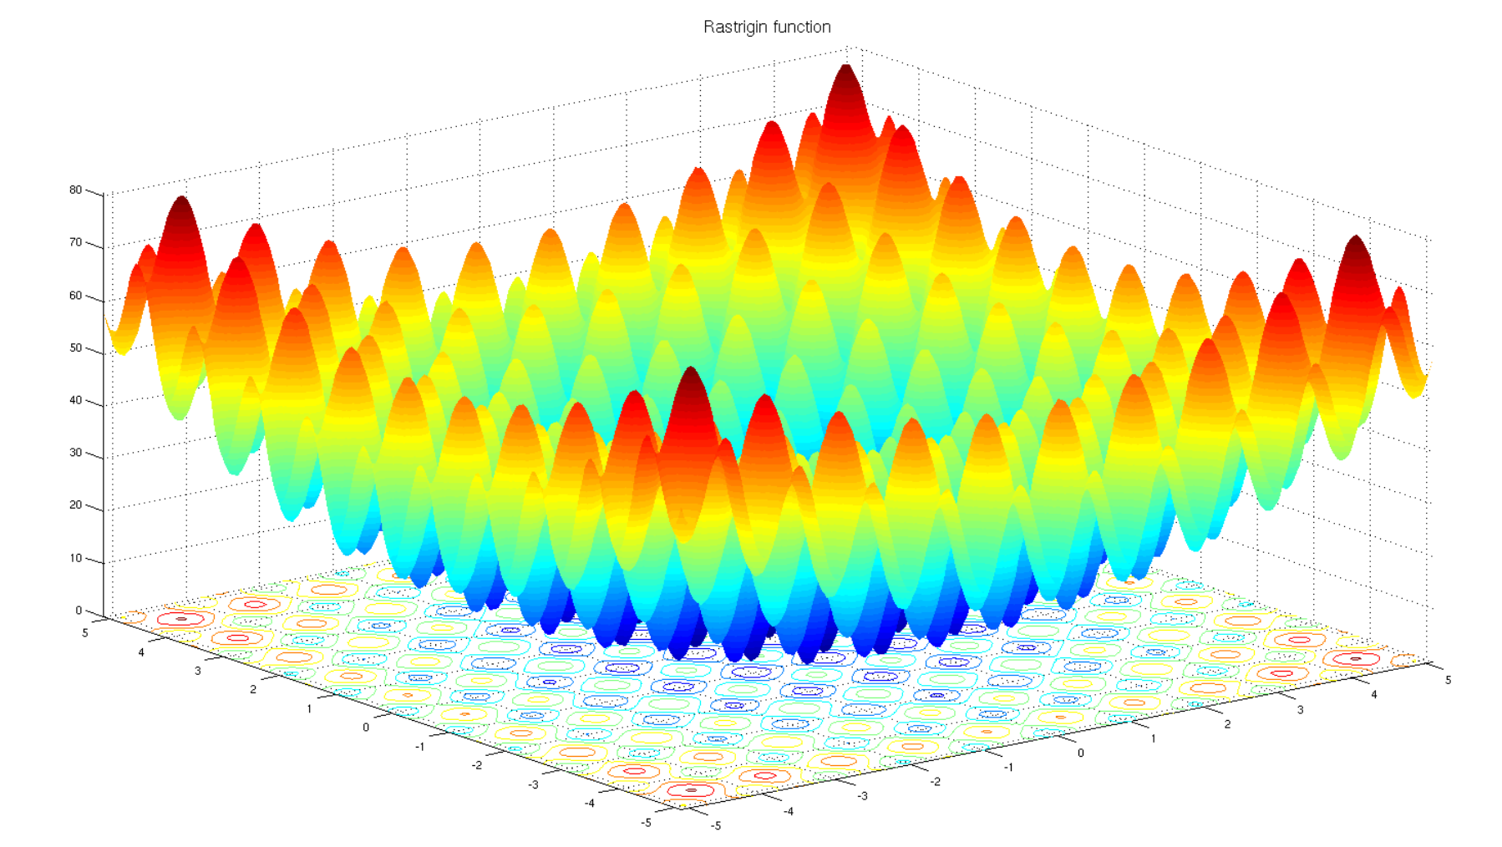

Рисунок 1.3.1 – График функции Растригина

Количество частиц, используемых для ручного расчёта: 4.

Создано 4 частицы со следующими координатами:

$$X_{1}= \left(1.992, -4.646\right); f\left(X_{0}\right)= 41.630$$

$$X_{2}= \left(-3.418, -0.536\right); f\left(X_{1}\right)= 50.418$$

$$X_{3}= \left(1.993, 3.424\right); f\left(X_{2}\right)= 34.595$$

$$X_{4}= \left(-3.758, -3.482\right); f\left(X_{3}\right)= 55.701$$

После выполнения локального поиска точки имеют следующие координаты:

$$X_{1}= \left(1.992, -4.657\right); f\left(X_{0}\right)= 41.169$$

$$X_{2}= \left(-3.405, -0.536\right); f\left(X_{1}\right)= 49.891$$

$$X_{3}= \left(1.993, 3.414\right); f\left(X_{2}\right)= 34.224$$

$$X_{4}= \left(-3.762, -3.482\right); f\left(X_{3}\right)= 55.478$$

При этом, значение $φ_{best}$ равно 34.224 в точке (1.993, 3.414).

Далее приведены расчёты значения заряда для каждой из частиц по Формуле 1.1.3:

$$q_{1}=\exp\left(-2 *\frac{41.169 - 34.224}{43.865}\right)= 0.729$$

$$q_{2}=\exp\left(-2 *\frac{49.891 - 34.224}{43.865}\right)= 0.490$$

$$q_{4}=\exp\left(-2 *\frac{55.478 - 34.224}{43.865}\right)= 0.379$$

При этом, заряд у лучшей частицы будет равен единице, поскольку аргумент в экспоненте будет равен нулю.

Затем вычисляются значение силы для каждой частицы по Формуле 1.1.4:

$$F_{1}= 0.729 * 0.490 *\frac{\left(1.992, -4.657\right)- \left(-3.405, -0.536\right)}{46.111}+ 0.729 * 1.000* *\frac{\left(1.993, 3.414\right)- \left(1.992, -4.657\right)}{65.152}+ 0.729 * 0.379* *\frac{\left(1.992, -4.657\right)- \left(-3.762, -3.482\right)}{34.484}= \left(0.088, 0.049\right)$$

$$F_{2}= 0.490 * 0.729 *\frac{\left(1.992, -4.657\right)- \left(-3.405, -0.536\right)}{46.111}+ 0.490 * 1.000* *\frac{\left(1.993, 3.414\right)- \left(-3.405, -0.536\right)}{44.735}+ 0.490 * 0.379* *\frac{\left(-3.405, -0.536\right)- \left(-3.762, -3.482\right)}{8.808}= \left(0.108, 0.073\right)$$

$$F_{3}= 1.000 * 0.729 *\frac{\left(1.993, 3.414\right)- \left(1.992, -4.657\right)}{65.152}+ 1.000 * 0.490* *\frac{\left(1.993, 3.414\right)- \left(-3.405, -0.536\right)}{44.735}+ 1.000 * 0.379* *\frac{\left(1.993, 3.414\right)- \left(-3.762, -3.482\right)}{80.672}= \left(0.086, 0.166\right)$$

$$F_{4}= 0.379 * 0.729 *\frac{\left(1.992, -4.657\right)- \left(-3.762, -3.482\right)}{34.484}+ 0.379 * 0.490**\frac{\left(-3.405, -0.536\right)- \left(-3.762, -3.482\right)}{8.808}+ 0.379 * 1.000* *\frac{\left(1.993, 3.414\right)- \left(-3.762, -3.482\right)}{80.672}+ = \left(0.081, 0.085\right)$$

И наконец, позиции частиц изменяются по Формулам 1.1.5-1.1.6. Частица $X_{3}$ не передвигается, т.к. она имеет лучшее значение

Рассчитаем смещение для 1-й частицы. Сгенерировано случайное число $U\left(0;1\right)= 0.488$

Нормированный вектор силы у 1-й частицы: $F_{1}= \left(0.874, 0.487\right)$

Рассчитаны компоненты вектора скорости для 1-й частицы:

$$v_{11}= 5.12 - 1.992 = 3.128$$

$$v_{12}= 5.12 + 4.657 = 9.777$$

Тогда частица сместится на следующую позицию:

$$X_{1}= \left(1.992, -4.657\right)+ 0.488 * \left(0.874, 0.487\right)* \left(3.128, 9.777\right)== \left(3.324, -2.337\right)$$

$$F\left(X_{1}\right)= 46.217$$

Рассчитаем смещение для 2-й частицы. Сгенерировано случайное число $U\left(0;1\right)= 0.172$

Нормированный вектор силы у 2-й частицы: $F_{2}= \left(0.828, 0.561\right)$

Рассчитаны компоненты вектора скорости для 2-й частицы:

$$v_{21}= 5.12 + 3.405 = 8.525$$

$$v_{22}= 5.12 + 0.536 = 5.656$$

Тогда частица сместится на следующую позицию:

$$X_{2}= \left(-3.405, -0.536\right)+ 0.172 * \left(0.828, 0.561\right)* \left(8.525, 5.656\right)== \left(-2.191, 0.01\right)$$

$$F\left(X_{2}\right)= 11.217$$

Рассчитаем смещение для 4-й частицы. Сгенерировано случайное число $U\left(0;1\right)= 0.838$

Нормированный вектор силы у 4-й частицы: $F_{4}= \left(0.688, 0.726\right)$

Рассчитаны компоненты вектора скорости для 4-й частицы:

$$v_{41}= 5.12 + 3.762 = 8.882$$

$$v_{42}= 5.12 + 3.482 = 8.602$$

Тогда частица сместится на следующую позицию:

$$X_{4}= \left(-3.762, -3.482\right)+ 0.838 * \left(0.688, 0.726\right)* \left(8.882, 8.602\right)= = \left(1.357, 1.748\right)$$

$$F\left(X_{4}\right)= 31.286$$

После этого происходит переход на новую итерацию.

## 1.4 Программная реализация

Для реализации расчётов электромагнитного алгоритма написан программный код на языке Python.

В программной реализации зафиксированы следующие параметры:

* количество частиц: 20;
* количество итераций локального поиска: 10;
* количество общих итераций: 100;
* $α=0.005$.

Код реализации электромагнитного алгоритма для нахождения оптимального значения функции представлен в Листинге А.1.

На Рисунке 1.4.1 представлен результат выполнения программы для нахождения оптимального значения функции – график зависимости минимального оптимального решения от номера итерации.

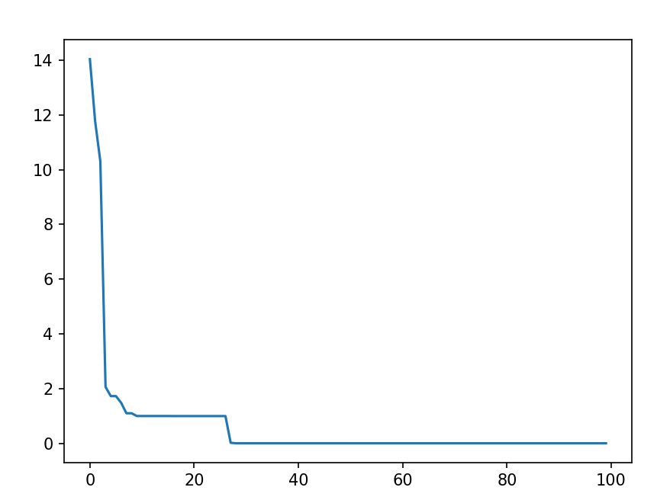

Рисунок 1.4.1 – Результат выполнения программы

# Заключение

В ходе выполнения данной работы выполнены поставленные задачи – изучен электромагнитный алгоритм, произведён его ручной расчёт для решения задачи поиска глобального минимума функции, а также разработаны программы на языке Python для нахождения глобального минимума функции Растригина от двух переменных.

В заключение можно отметить, что электромагнитный алгоритм является мощным инструментом для решения задач оптимизации (например, для нахождения глобального минимума функции от нескольких переменных), в которых стандартные методы недостаточно эффективны из-за наличия множества локальных минимумов. Алгоритм имеет меньшую зависимость от свободных параметров, чем пчелиный алгоритм, но большую, чем роевой алгоритм. В то же время, алгоритм показал быструю сходимость, однако имеет тенденцию сходится к локальным минимумам.

# Список информационных источников

1. Сорокин, А.Б. Введение в роевой интеллект: теория, расчеты и приложения [Электронный ресурс]: Учебно-методическое пособие / А.Б. Сорокин. — М.: Московский технологический университет (МИРЭА), 2019.
2. Карпенко, А.П. Современные алгоритмы поисковой оптимизации. Алгоритмы, вдохновленные природой: учебное пособие / А. П. Карпенко. – Москва: Издательство МГТУ им. Н. Э. Баумана, 2021. – 446 c.
3. Сорокин, А. Б. Безусловная оптимизация : учебно-методическое пособие / А. Б. Сорокин, О. В. Платонова, Л. М. Железняк ; — Москва : МИРЭА - Российский технологический университет, 2020.

# приложения

Приложение А — Реализация электромагнитного алгоритма в задаче оптимизации на языке Python.

### Приложение А

Реализация электромагнитного алгоритма в задаче оптимизации на языке Python.

Листинг А.1 – Реализация электромагнитного алгоритма

import numpy as np

import matplotlib.pyplot as plt

def rastrigin(x: np.ndarray):

    return np.sum(x**2 - 10 * np.cos(2 * np.pi * x) + 10)

class EMA:

    def __init__(self, n: int):

        self.n = n

        self.population_size = 10 * n

        self.max_iter = 50 * n

        self.local_iter = 10

        self.scale = 0.005

        self._min = -5.12

        self._max = -self._min

    def calculate_best(self):

        self.values = np.array([rastrigin(x) for x in self.x])

        self.best_value = np.min(self.values)

        self.best_x = self.x[np.where(abs(self.values - self.best_value) < 1e-3)].flatten()

    def create_population(self):

        self.x = np.vstack([self._min + np.random.uniform(0, 1, size=self.n) * (self._max - self._min)

                           for _ in range(self.population_size)])

        self.calculate_best()

    def local_search(self):

        search_field = self.scale * (self._max - self._min)

        for k, particle in enumerate(self.x):

            cnt = 0

            while cnt < self.local_iter:

                for i in range(self.n):

                    sign = np.random.randint(0, 2) * 2 - 1

                    y = particle.copy()

                    velocity = np.random.uniform()

                    y[i] += sign * velocity * search_field

                    if rastrigin(y) < rastrigin(particle):

                        self.x[k] = y.copy()

                        cnt = self.local_iter

                        break

                    cnt += 1

        self.calculate_best()

    def calculate_force(self):

        self.q = np.exp(-self.n * (self.values - self.best_value) / (np.sum(self.values - self.best_value)))

        self.force = np.zeros_like(self.x)

        for i in range(self.population_size):

            for j in range(self.population_size):

                if i != j:

                    if self.values[j] < self.values[i]:

                        self.force[i] += ((self.x[j] - self.x[i]) /

Окончание Листинга А.1

np.linalg.norm(self.x[j] - self.x[i]) ** 2) \

                                         * self.q[i] * self.q[j]

                    else:

                        self.force[i] += ((self.x[i] - self.x[j]) / np.linalg.norm(self.x[j] - self.x[i]) ** 2) \

                                         * self.q[i] * self.q[j]

    def move_particles(self):

        for i in range(self.population_size):

            if abs(self.values[i] - self.best_value) > 1e-3:

                alpha = np.random.uniform()

                velocity = np.ones_like(self.x[i])

                normalized_force = self.force[i] / np.linalg.norm(self.force[i])

                for j in range(self.n):

                    if self.force[i][j] > 0:

                        velocity[j] = self._max - self.x[i][j]

                    else:

                        velocity[j] = self.x[i][j] - self._min

                self.x[i] += alpha * np.multiply(normalized_force, velocity)

    def solve(self):

        self.create_population()

        history = []

        for i in range(self.max_iter):

            history.append(self.best_value)

            print(f'Текущее лучшее значение: {round(self.best_value, 4)} в точке {list(map(lambda x: round(x, 4), self.best_x))}')

            print(f'Итерация: {i + 1}')

            self.local_search()

            self.calculate_best()

            self.calculate_force()

            self.move_particles()

        plt.plot(history)

        plt.show()

def main():

    ema = EMA(2)

    ema.solve()

if __name__ == '__main__':

    main()